**新 书 推 荐**

**中文书名：《我们的月球：月球如何改变地球，引导进化，并造就人类》**

# H:\安德鲁\书讯\231007\9780593129722_f1571.jpg9780593129722_f1571英文书名：OUR MOON: How Earth’s Celestial Companion Transformed the Planet, Guided Evolution, and Made Us Who We Are

**作 者：Rebecca Boyle**

**出 版 社：Sceptre**

**代理公司：Defiore/ANA/Zoey**

**页 数：352页**

**出版时间：2024年1月**

**代理地区：中国大陆、台湾**

**审读资料：电子稿**

**类 型：科普**

**版权已授：英国、韩国**

**内容简介：**

月球好像是属于我们人类，南北半球几乎每一种人类文化都共享着月球。

《我们的月球》表明，人类与月球的关系远比“阿波罗”号的明信片和一袋沙子更强大，也更古老。“阿波罗”号和现代人类重返月球表面的努力，只是人类和这位地球的永恒伴侣之间宏大爱情故事中的一章。

在这部从史前到现代的月球文化与科学史中，丽贝卡·博伊尔（Rebecca Boyle）带我们领略从激动人心的考古发现，到文化和精神上的解读；从1969年“阿波罗”号登月的里程碑，到关于月球和地球的组成与起源的最新科学发现。这本书涉及了考古学、人类学、社会学、文化相关性、科学史、时间和行星、技术进步，以及对我们从哪里来、如何来到这里的执着发问。

**作者简介：**

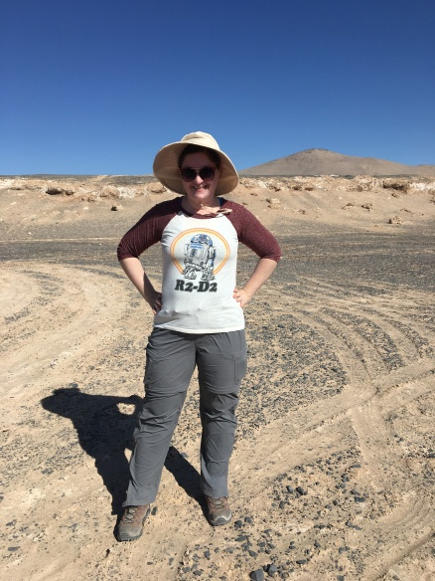**丽贝卡·博伊尔（Rebecca Boyle）**是一名屡获殊荣的自由记者，《大西洋月刊》（The Atlantic）的特约撰稿人，也是科学博客“一无所有”（The Last Word on Nothing）的成员。她的作品经常出现在《科学美国人》（*Scientific American*）、《新科学家》（*New Scientist*）、《永旺》（*Aeon*）、《连线》（*Wired*）、《大众科学》（*Popular Science*）和其他出版物上，并两次被选入“最佳美国科学与自然写作”名单。

**媒体评价：**

“这是对月球如何塑造地球生命的绝佳探索……博伊尔将科学和文化史巧妙地融合在一起，她轻快的文笔提升了她的写作水平。这本书具有启发性。”

——《出版人周刊》星级评论（*Publishers Weekly*, starred review）

“对太空中离我们我们最近的邻居进行了扎实的教育。”

——《科克斯书评》（*Kirkus Reviews*）

“博伊尔在我从未想过的地方发现了月球。她让我相信，尽管我们与月亮的联系千变万化，但月亮始终是知识、奇迹和影响力的源泉——它绝不是沉闷的。她的书是一次及时的深思……《我们的月球》让我们感觉离月球比以往任何时候都近。

——《纽约时报书评》（*New York Times Book Review*）

“一场去往月球的引人入胜的文学之旅，也是对月球重要性的欣赏。”

——《书目》（*Booklist*）

“通过阅读这本书，我对月球的了解比我一生学到的都要多。书中充满了对月球起源和历史的迷人见解，但更重要的是它对我们这些生活在地球上的人的意义。对于那些仰望过月亮的人来说，这本书是必读的。”

——克里斯·哈德菲尔德（Chris Hadfield）, [《宇航员地球生活指南》](https://book.douban.com/subject/27095440/)（AN ASTRONAUT’S GUIDE TO LIFE ON EARTH）一书的作者

“我们的天体邻居就像一只看不见的手，塑造了40多亿年的潮汐周期、生命节奏和进化史。丽贝卡·博伊尔的《我们的月球》叙述的范围之宏大，叙事之美近乎诗意，它将改变你对地球、月球和我们自己的看法。”

——尼尔·舒宾（Neil Shubin），[《你是怎么来的》](https://book.douban.com/subject/3908844/)（YOUR INNER FISH）和[《解码40亿年生命史》](https://book.douban.com/subject/35659116/)（SOME ASSEMBLY REQUIRED）的作者

**感谢您的阅读！**

**请将反馈信息发至：版权负责人**

**Email**：[**Rights@nurnberg.com.cn**](mailto:Rights@nurnberg.com.cn)

安德鲁·纳伯格联合国际有限公司北京代表处

北京市海淀区中关村大街甲59号中国人民大学文化大厦1705室, 邮编：100872

电话：010-82504106, 传真：010-82504200

公司网址：[http://www.nurnberg.com.cn](http://www.nurnberg.com.cn/)

书目下载：<http://www.nurnberg.com.cn/booklist_zh/list.aspx>

书讯浏览：<http://www.nurnberg.com.cn/book/book.aspx>

视频推荐：<http://www.nurnberg.com.cn/video/video.aspx>

豆瓣小站：<http://site.douban.com/110577/>

新浪微博：[安德鲁纳伯格公司的微博\_微博 (weibo.com)](https://weibo.com/1877653117/profile?topnav=1&wvr=6)

微信订阅号：ANABJ2002

